Jamaica te espera

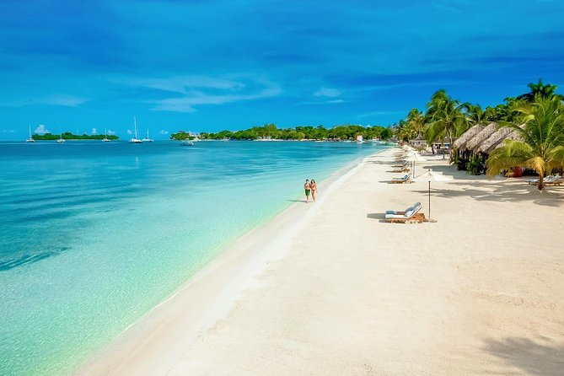

Vigencia:  
Septiembre – 14 Diciembre 2025

**Sitios a visitar**

* Catamarán Negril
* Chukka Appleton Estate y tirolesa sobre YS Falls - Negril

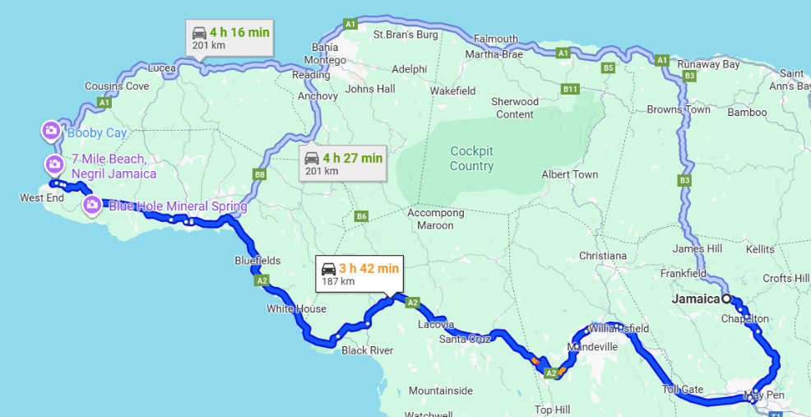

**Día 1: MEXICO – JAMAICA**

Llegada al Aeropuerto Internacional de Guadalajara Miguel Hidalgo y Costilla (GDL) por su cuenta, abordaremos el vuelo con destino a Jamaica. Llegada al Aeropuerto de Jamaica (MBJ). Al llegar tomar su traslado por su cuenta al hotel seleccionado donde podrá realizar su check in.

**Día 2: CATAMRÁN NEGRIL**

El barco se acercará directamente a la playa y usted abordará el catamarán para su crucero. El barco lo llevará al arrecife de coral donde se detendrá para practicar snorkel.

Después del snorkel, el catamarán navegará a lo largo de la costa hacia los acantilados.

Hay música a bordo y barra libre (¡bebidas gratis!). Haremos una parada de una hora en el mundialmente famoso Ricks Cafe. Desembarque del barco, nade, disfrute del tiempo en el bar, observe a los clavadistas, tómese una Red Stripe o dese un chapuzón en las refrescantes aguas del Caribe.

Cuando regrese al catamarán, se izarán las velas y navegará de regreso a la playa con la espectacular puesta de sol de Negril como telón de fondo.

**Día 3: Chukka Appleton Estate y tirolesa sobre YS Falls - Negril**

Embárcate en un viaje a la costa sur de Jamaica. Disfruta de los impresionantes paisajes y la abundante vegetación mientras recorres las colinas y los valles de este exuberante paisaje. Relájate mientras tu conductor experimentado navega por los estrechos y sinuosos caminos rurales a través de las zonas montañosas, y tu guía turístico te sorprende con la historia y datos curiosos de nuestra preciosa isla. Tu pase doble para Appleton Estate te da acceso a las históricas YS Falls con una experiencia memorable de tirolesa sobre las cataratas y una visita a la renombrada Joy Spence Appleton Estate Rum Experience.YS Falls + Tirolesa.

**Día 4: DÍA LIBRE**

**Opcional:**

**Playa Negril y Ricks Café**

Recorra Negril, haga una parada para ir de compras y luego continúe hacia el West End de Negril, al mundialmente famoso Rick's Café, para ver a los lugareños saltar desde los acantilados y realizar clavados.

Escuche las melodías de una banda local de reggae mientras observa la majestuosa puesta de sol.

**Día 5:  JAMAICA– AEROPUERTO**

Traslado del hotel hacia el aeropuerto Internacional por su cuenta para abordar vuelo de regreso a la Ciudad de origen.

|  |  |  |  |
| --- | --- | --- | --- |
| **Categoría** | **Hotel** | **Ciudad** | **País** |
| Turista | Samsara Cliff Resort & Spa | Negril | Jamaica |

**Costo desde por persona base doble**.  
$529.00 usd,,

**Incluye**

* 04 noches en hotel seleccionado
* Catamarán Negril
* Chukka Appleton Estate y tirolesa sobre YS Falls - Negril
* Asistencia de Viajere
* Mochila

**No incluye**

* Tickets aéreos
* Gastos personales
* Todo lo no especificado en "Incluye"